E4001/LED2W040DE

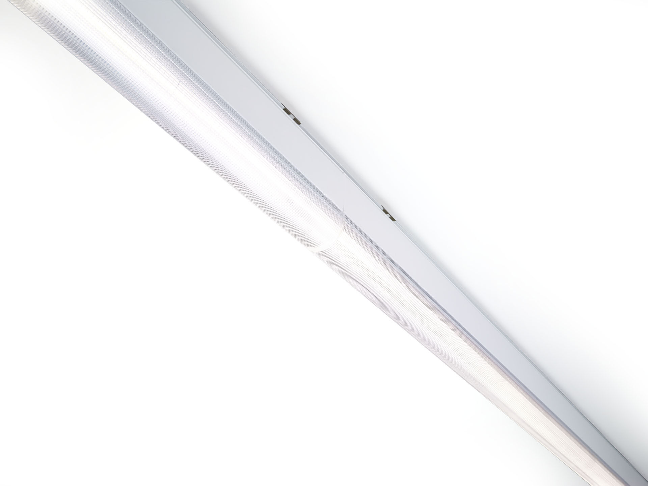
- Industrie-Lichtband-Leuchte in schlankem Design.
- DUAL●LENS Optik, Polycarbonat (PC), tief strahlende Lichtverteilung.
- Abmessungen: 2000 mm x 60 mm x 135 mm.
- Lichtstrom: 4800 lm, Spezifischer Lichtstrom: 120 lm/W.
- Stromverbrauch: 40.0 W, DALI Betriebsgerät gesteuert durch integrierten Sensor.
- Frequenz: 50-60Hz AC.
- Spannung: 220-240V.
- Schutzklasse: Klasse I.
- LED mit überlegenem Wartungsfaktor; nach 50.000 Brennstunden behält die Leuchte 97% ihres ursprünglichen Lichtstroms.
- Lichtfarbe: 3000 K, Farbwiedergabe ra: 80.
- Standard-Farbabweichung: 3 SDCM.
- DUAL●LENS™ mit UGR <= 22 entsprechend der Norm EN 12464-1 für moderate Anforderungen an visuelle Wahrnehmung und Konzentration.
- Lackiertes aluminium Gehäuse, RAL9016 - Verkehrsweiß (Strukturlack).
- IP-Schutzart: IP20.
- IK-Schutzart: IK06.
- 5 Jahre Garantie auf Leuchte und Treiber.
- Zertifikate: CE, ENEC.
- Leuchte mit halogenfreiem Kabel.
- Die Leuchte wurde nach der Norm EN 60598-1 in einem nach ISO 9001 und ISO 14001 zertifizierten Unternehmen entwickelt und produziert.
- Zubehör für Montage erforderlich, Auswahl aus: E7H301, E4H1000, E4H111, E4H112, E4H121, E4H122, E4H131, E4H141, E4H142, .

